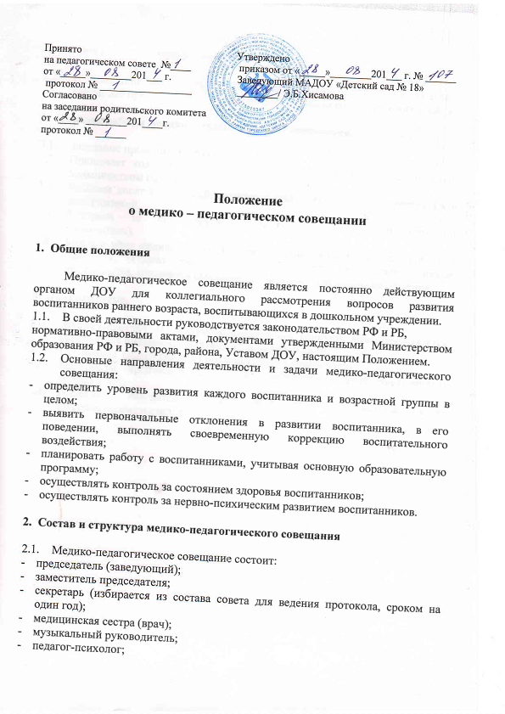
- воспитатели групп раннего возраста.

  - В заседании могут участвовать представители поликлиники, родители (законные представители) воспитанников с правом совещательного голоса.

- Порядок работы медико – педагогического совещания.

  - Заседание проводится 1 раз в квартал.
  - Принимает коллегиальное решение по обсуждаемым вопросам простым большинством голосов.
  - Решения носят конкретный характер с указанием сроков, ответственных и исполнителей.
  - Контроль за исполнением осуществляют заведующий (старший воспитатель).
  - Каждый член медико-педагогического совещания обязан посещать все его заседания, активно участвовать, вносить актуальные и альтернативные предложения, выполнять своевременно и полностью принятые решения.

- Документация.

  - Журнал протоколов пронумеровывается постранично, прошнуровывается, скрепляется подписью заведующего и печатью ДОУ.
  - Протоколы подписываются председателем и секретарем.
  - Материалы хранятся в методическом кабинете (кабинете заведующего), сроком 5 лет.
  - Решения доводятся до сотрудников ДОУ и вывешиваются на информационном стенде.

